**Java Web开发**

**实验二**

**作业报告**

|  |  |
| --- | --- |
| 学 院 | 计算机 |
| 所在系 班 级 | 2017软件工程系9班 |
| 学 号 姓 名 | 10170433 刘道鑫 |
| 指 导 教 师 | 郭晓燕 |
| 完 成 时 间 | 2019年3月- |

# 实验题目

1. 新建项目，练习教材上相关例子Hello.java文件，P29。并练习如何在Tomcat服务器上发布该文件
2. HelloServlet文件内容

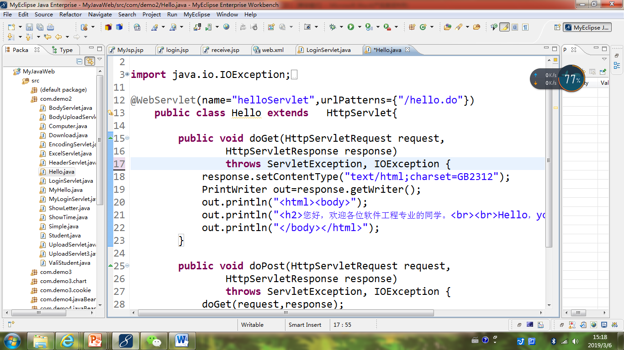

1. 请分别用注释法和文件配置法（web.xml）来完成对HelloServlet文件的发布。

注释法访问的地址是 <http://127.0.0.1:8080/项目工程名/test2/hello.view>（请注意要根据题目要求修改代码中的注释内容）

文件配置法的地址是http://127.0.0.1:8080/项目工程名/test2/hello.do

1. 请编写WelcomeYou.java文件，代码内容如下图，

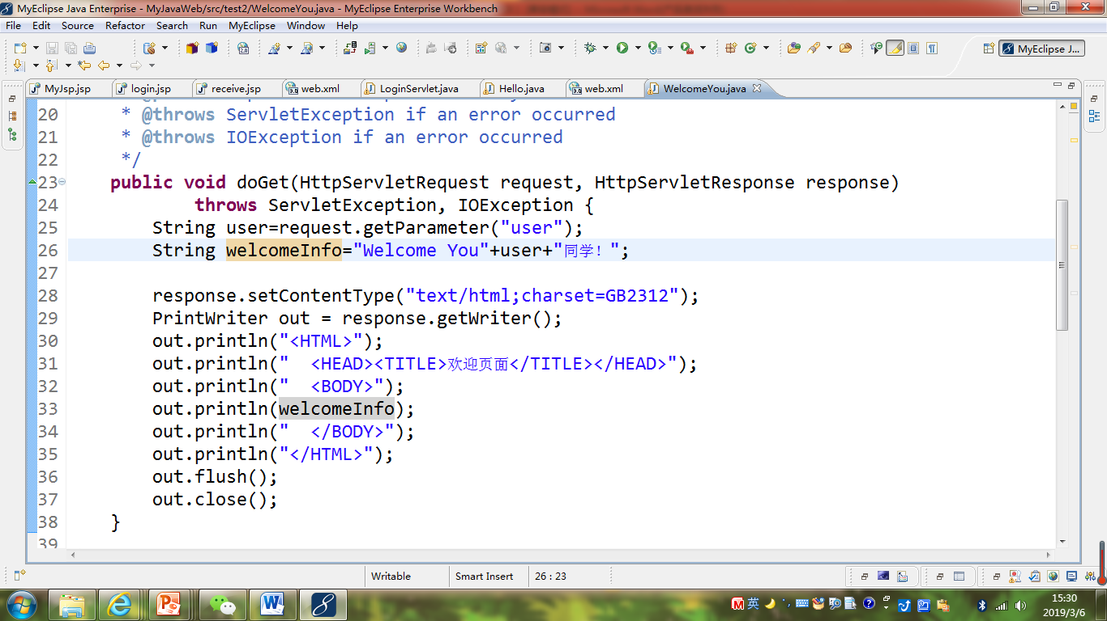

* 1. 图中第25行是何意思？
  2. 编写好之后请用如下两个地址来分别访问该文件：

http://127.0.0.1:8080/项目工程名/test2/welcome?user=‘李华’

http://127.0.0.1:8080/项目工程名/test2/welcome?user=‘Lihua’

记录下浏览器的显示内容，并分析其原因。

1. 请编写程序，完成以下功能：
2. 一个邮箱注册表单register.html文件，具体见图。
3. 自行编写两个html文件，一个success.jsp成功页面，一个fail.jsp失败页面。
4. 点击注册按钮后，跳转到成功页面success.jsp。
5. 尝试：能否在成功页面显示该用户的昵称，邮箱名称？比如“开心，恭喜你！你的happyToday@163.com”
6. 注意注册页面的表单应当提交什么请求方式
7. 如果下一步，我还希望能把失败页面加上去，怎么办？
8. （选作）预习第三章，思考并尝试完成P46的第1，2题。

# 分析与设计

本次实验需要新建7个文件。第一题需要2个，第二题需要1个，第三题需要4个文件。

# 关键源码（部分）

第一题代码

（文件配置法）package com.jluzh.ex1;

import java.io.IOException;

import java.io.PrintWriter;

import javax.servlet.ServletException;

import javax.servlet.annotation.WebServlet;

import javax.servlet.http.HttpServlet;

import javax.servlet.http.HttpServletRequest;

import javax.servlet.http.HttpServletResponse;

@WebServlet(name="helloServlet",urlPatterns= {"/test2/Hello.do"})

public class Hello extends HttpServlet {

public void doGet(HttpServletRequest request, HttpServletResponse response) throws ServletException, IOException {

// TODO Auto-generated method stub

response.setContentType("text/html;charset=utf-8");

PrintWriter out = response.getWriter();

out.println("<html><body>");

out.println("<h2>您好，欢迎各位软件工程专业的同学。<br><br>Hello,you.");

out.println("</body></html>");

}

public void doPost(HttpServletRequest request, HttpServletResponse response)

throws ServletException, IOException {

doGet(request,response);

}

}

（解析法）<?xml version=*"1.0"* encoding=*"UTF-8"*?>

<web-app xmlns:xsi=*"http://www.w3.org/2001/XMLSchema-instance"* xmlns=*"http://java.sun.com/xml/ns/javaee"* xsi:schemaLocation=*"http://java.sun.com/xml/ns/javaee http://java.sun.com/xml/ns/javaee/web-app_3_0.xsd"* version=*"3.0"*>

<servlet>

<servlet-name>Hello</servlet-name>

<servlet-class>com.jluzh.ex1.Hello</servlet-class>

<load-on-startup>1</load-on-startup>

</servlet>

<servlet-mapping>

<servlet-name>Hello</servlet-name>

<url-pattern>/test2/Hello.view</url-pattern>

</servlet-mapping>

</web-app>

第二题代码

package com.jluzh.ex1;

import java.io.IOException;

import java.io.PrintWriter;

import javax.servlet.ServletException;

import javax.servlet.annotation.WebServlet;

import javax.servlet.http.HttpServlet;

import javax.servlet.http.HttpServletRequest;

import javax.servlet.http.HttpServletResponse;

/**

* Servlet implementation class WelcomeYou

*/

@WebServlet("/test2/welcome")

public class WelcomeYou extends HttpServlet {

private static final long serialVersionUID = 1L;

/**

* @see HttpServlet#HttpServlet()

*/

public WelcomeYou() {

super();

// TODO Auto-generated constructor stub

}

/**

* @see HttpServlet#doGet(HttpServletRequest request, HttpServletResponse response)

*/

protected void doGet(HttpServletRequest request, HttpServletResponse response) throws ServletException, IOException {

String user=request.getParameter("user");

String WeclomeInfo="Weclome You! "+user+"同学";

response.setContentType("text/html;charset=utf-8");

PrintWriter out = response.getWriter();

out.println("<HTML>");

out.println(" <HEAD><TITLE>欢迎页面</TITLE></HEAD>");

out.println(" <BODY>");

out.println(WeclomeInfo);

out.println(" </BODY>");

out.println("</HTML>");

out.flush();

out.close();

}

/**

* @see HttpServlet#doPost(HttpServletRequest request, HttpServletResponse response)

*/

protected void doPost(HttpServletRequest request, HttpServletResponse response) throws ServletException, IOException {

// TODO Auto-generated method stub

doGet(request, response);

}

}

第三题代码

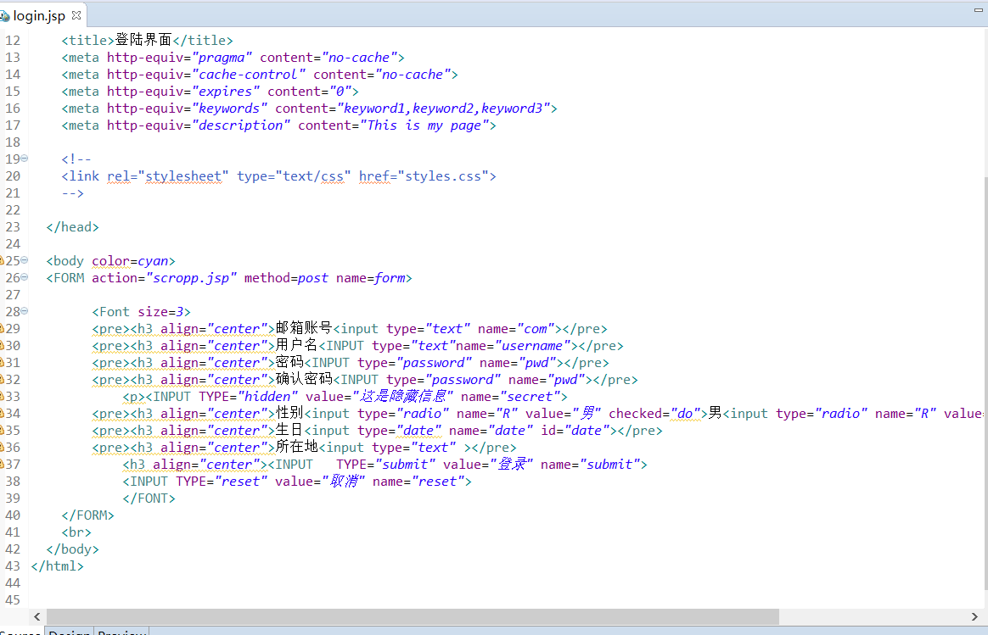

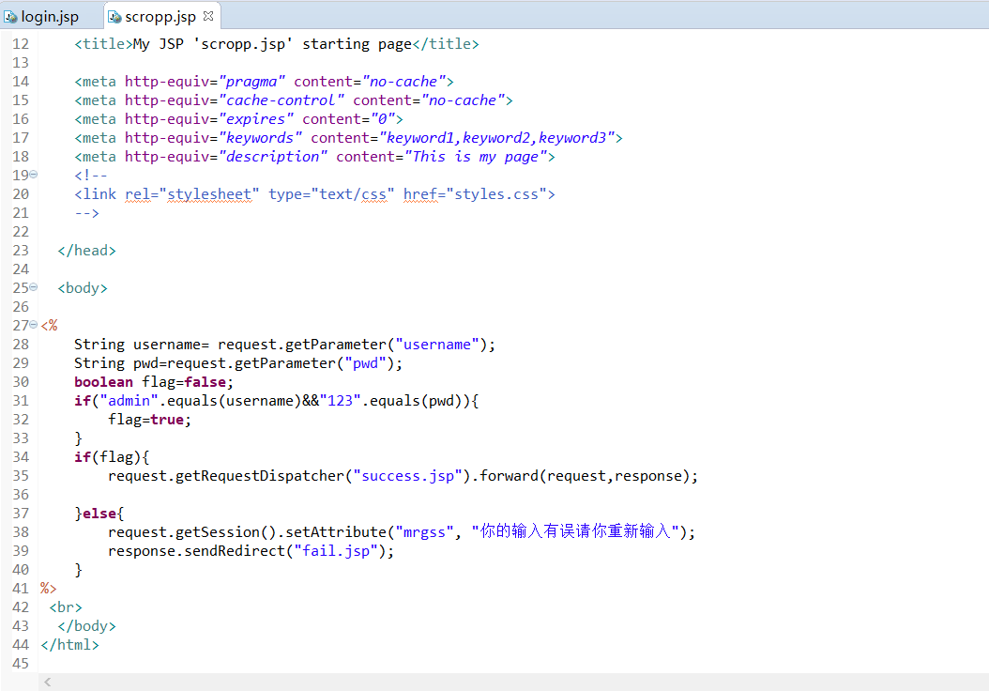

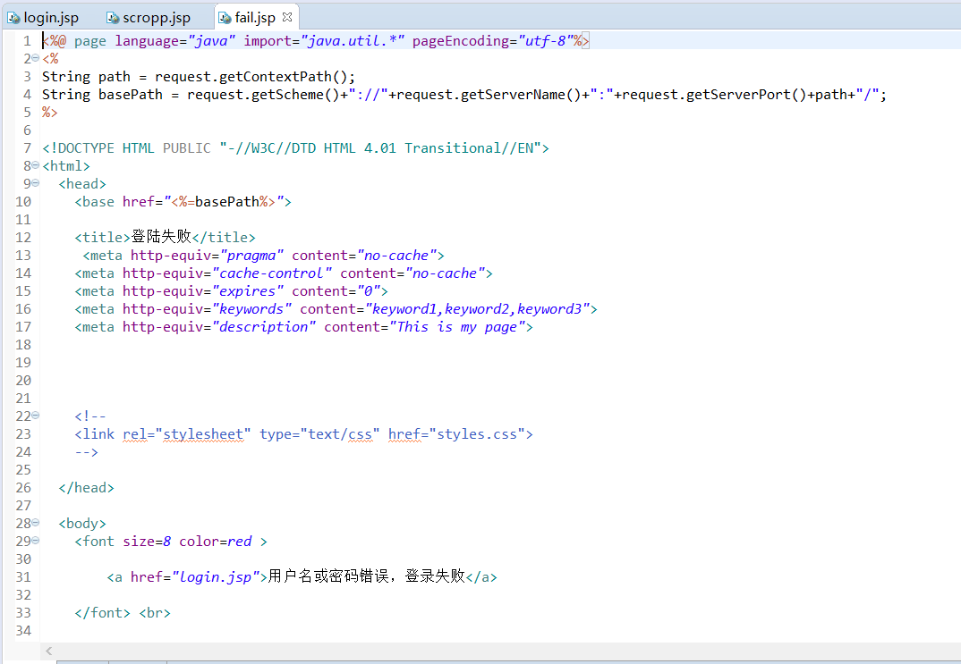

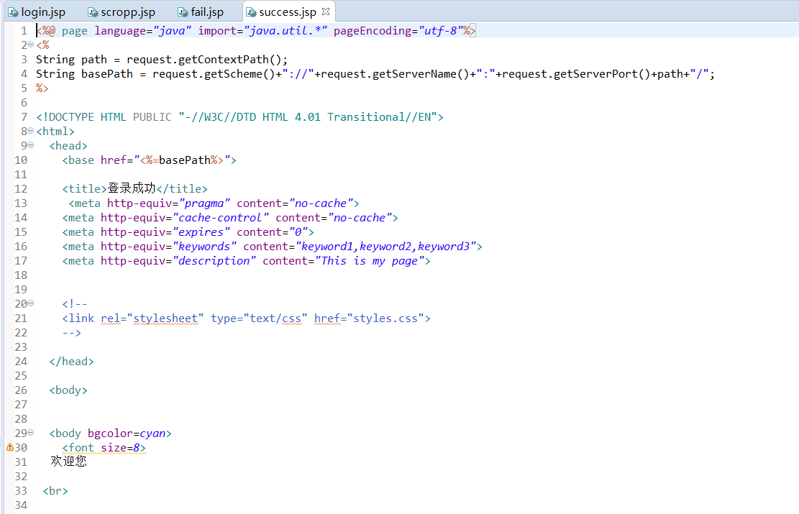

# 运行效果图

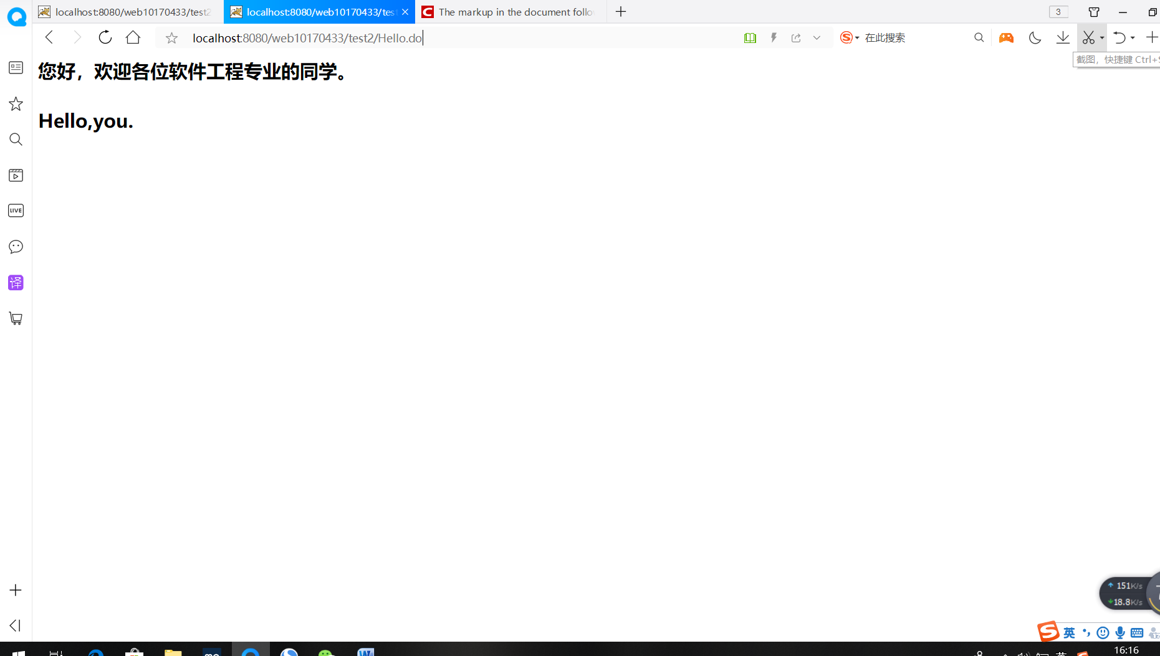

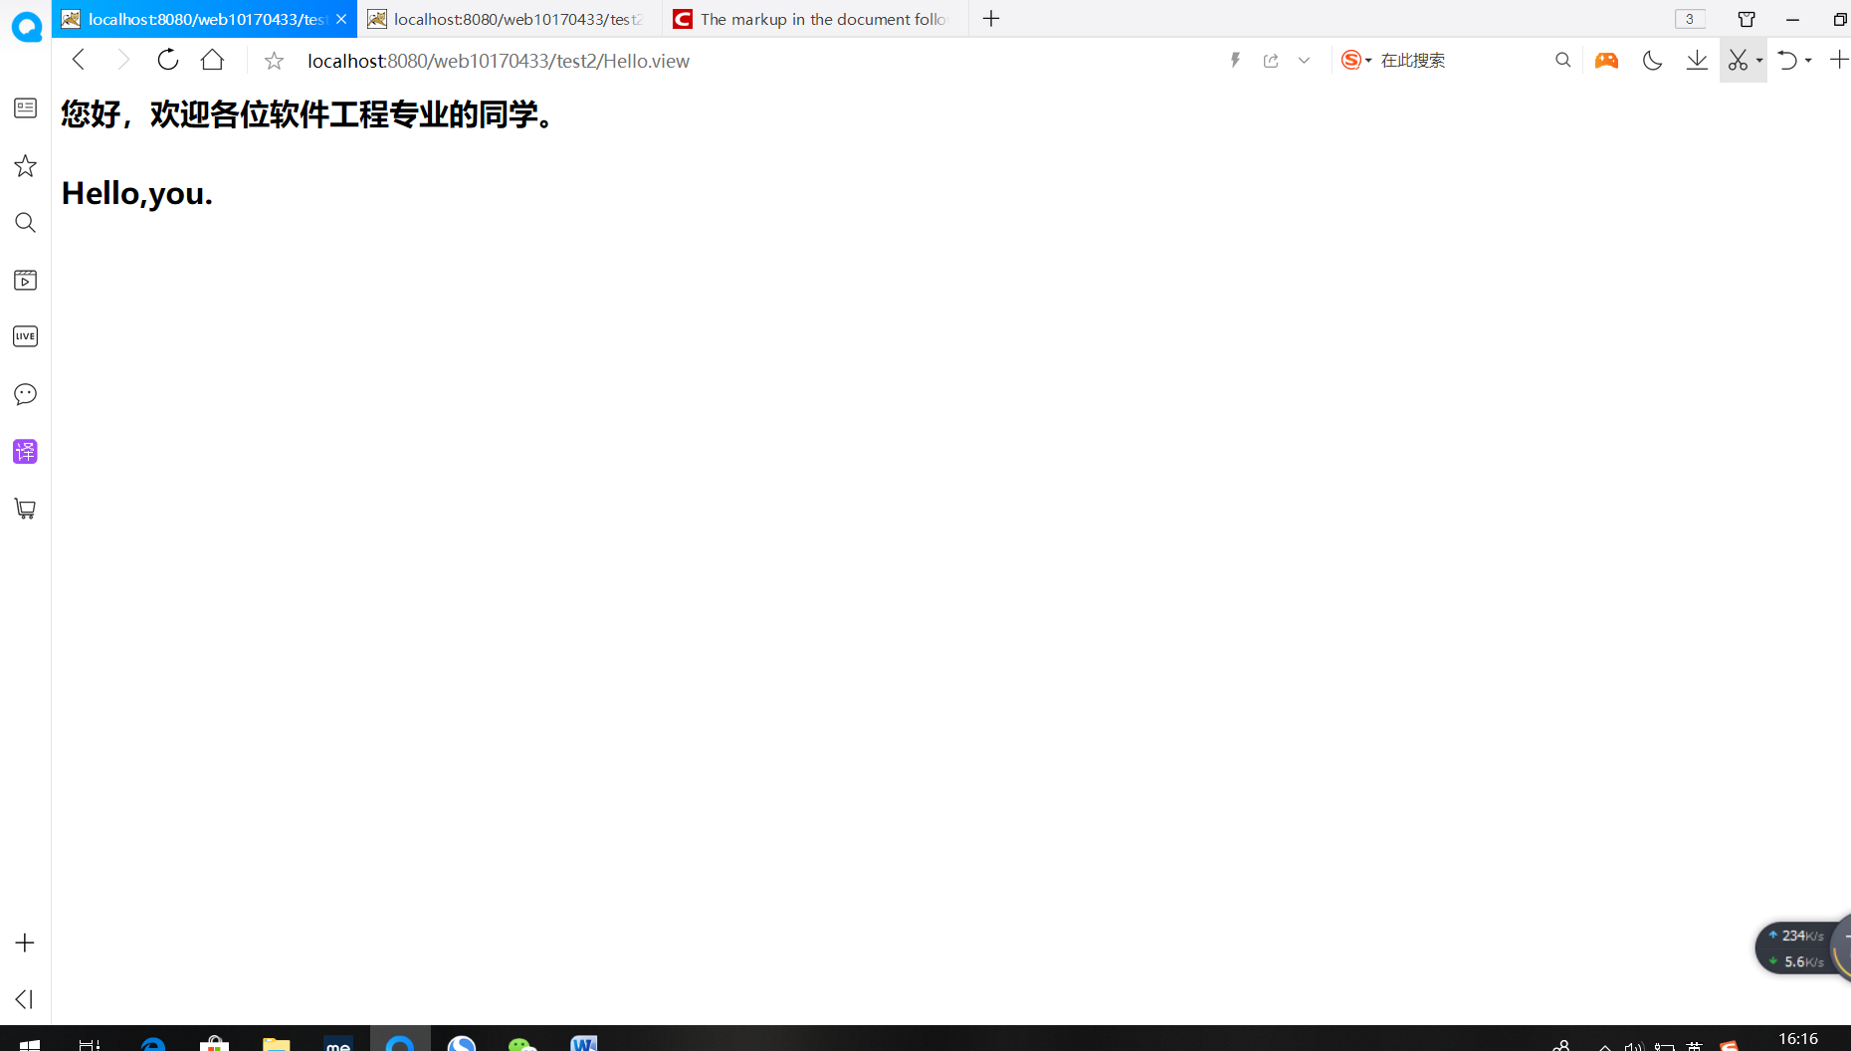

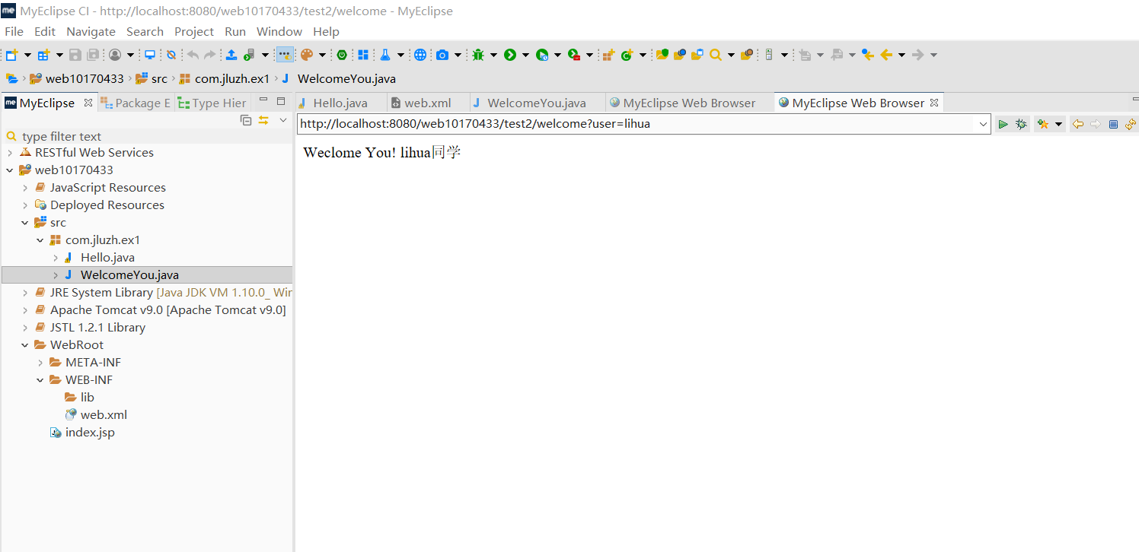

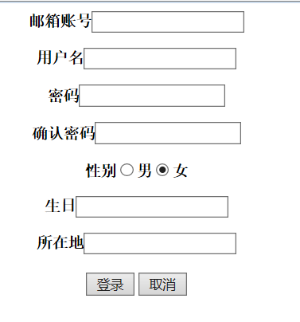

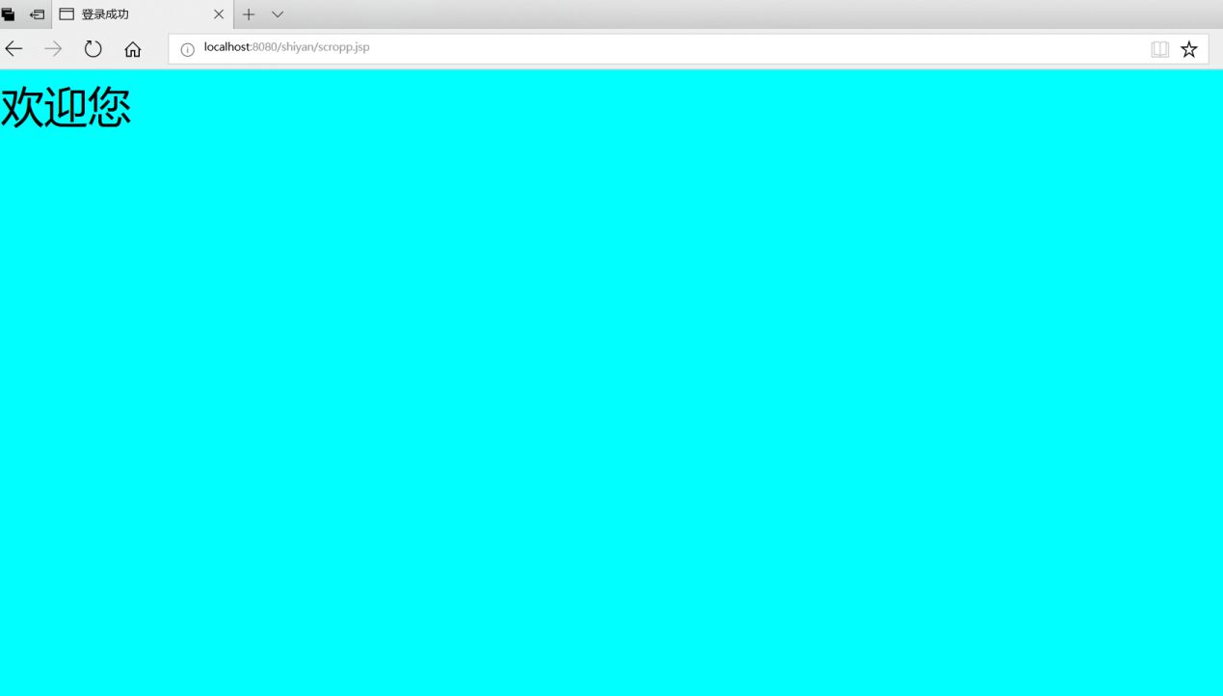

# 收获与问题

谈一谈你在本实验中所收获的内容及问题。